购买招标文件登记表
*招标编号
*项目名称
*投标单位名称
*投标单位地址
*联系人
联系电话 |  | 传真
*联系人手机号
*QQ邮箱
*招标文件价格 | 500
发票信息  （普通发票只需填写纳税人识别号） | 专用发票 普通发票  *纳税人识别号：  地址、电话  开户行及账号：
*购买人（签字） |  |  | 年 月 日

以上*内容均为必填项

报名及缴费：
- 请使用“公对公”账户汇款备注项目编号，并按上表中“招标文件价格”进行转账缴费（如本项目分多个包，且贵公司预同时报名多包，请按所投包数乘以单价进行缴费并截图）；
- 缴费完成后请将以下2项资料内容发送至电子招标平台：
- 供应商报名登记表word版；
- 报名费缴费截图；
- 我公司汇款账户：
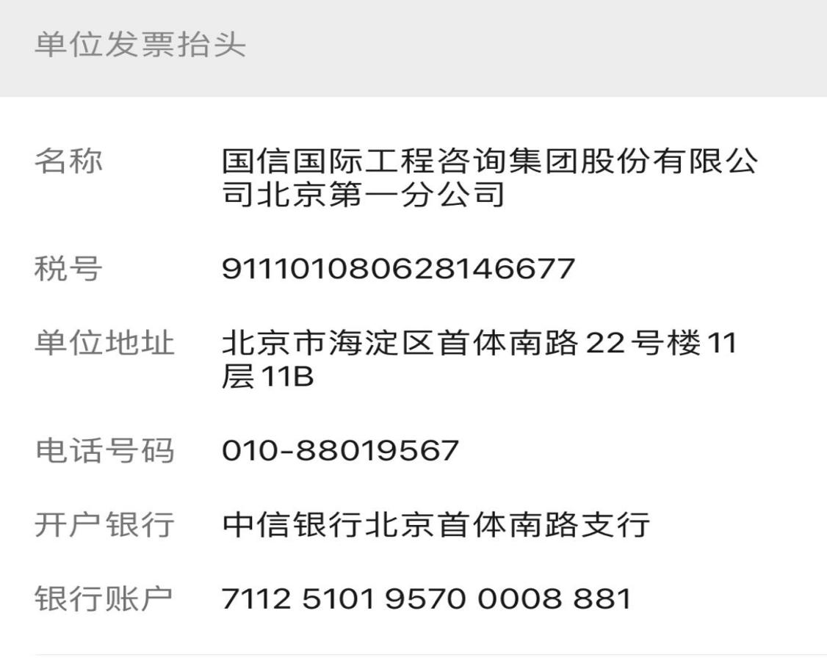

国信国际工程咨询集团股份有限公司北京第一分公司

